大 会 日 程
 | ９月１６日（土） | ９月１７日（日） | ９月１８日（祝） | ９月２３日（祝）
男  子 | 有明テニスの森公園⑯  【砂入り人工芝コート】  シングルス１～３Ｒ  ８：５０ １～ ６４  １０：００ ６５～１２８ | 有明テニスの森公園⑯  【砂入り人工芝コート】  ダブルス１～２Ｒ  １２：３０ １～６４ | 成瀬クリーンセンター⑭  【砂入り人工芝コート】  シングルス４Ｒ・ＱＦ  ９：００ １～１２８  ダブルス３R・ＱＦ  １１：００ １～６４ | 有明テニスの森公園⑯  【砂入り人工芝ート】  シングルスＳＦ・Ｆ  ９：００ １～１２８  ダブルスＳＦ・Ｆ  １０：３０ １～６４
女  子 | 有明テニスの森公園⑯  【砂入り人工芝コート】  ダブルス１～２Ｒ  １２：３０ １～６４ | 有明テニスの森公園⑯  【砂入り人工芝コート】  シングルス１～３Ｒ  ８：５０ １～ ６４  １０：００ ６５～１２８ | 成瀬クリーンセンター⑭  【砂入り人工芝コート】  シングルス４Ｒ・ＱＦ  ９：００ １～１２８  ダブルスＱＦ・ＳＦ  １１：００ １～６４ | 有明テニスの森公園⑯  【砂入り人工芝コート】  シングルスＳＦ・Ｆ  ９：００ １～１２８  ダブルスＳＦ・Ｆ  １０：３０ １～６４
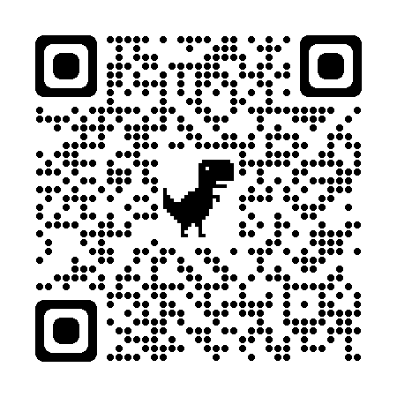
大会中止・変更などの連絡について
※試合当日が雨天の場合、中止を決定し次第
東京都中体連連絡用ブログ【http://ctr-tennis.seesaa.net】
上に掲示します。

中止連絡がブログなどにない場合は、必ずコートに集合し、レフェリーの指示を聞いて下さい。
※９月１６日(土)が中止の場合、１８日(祝)に順延して行います。１７日(日)の試合は変更しません。
【会場は、成瀬クリーンセンター、集合時刻の変更はなし】
※９月１６日(土)は実施、17日（日）が中止の場合、17日の日程を１８日(祝)に順延して行います。
【18日(祝)の会場は、成瀬クリーンセンターとなります。集合時刻の変更はなし】
※雨天などで試合が順延に場合、９月３０日までは個人戦を優先します。
１０月１日（日）からは、新人団体戦を優先して行います。
※雨天などで変更になった場合、試合の行われる直前の木曜日までに、中体連連絡用ブログhttp://ctr-tennis.seesaa.netに連絡事項として載せるので、確認して下さい。

大会当日の動きについて
大会本部について
・９月１６日・１７日の大会では、Cコート 室内コート側入り口付近で、朝の受付を行います。
それ以外は、４～5番の間のあずまやを大会本部にする予定です。
※当日朝は8時30分より出席を受け付けます【予定】。
朝以外は、集合完了時刻30分前から受け付けを行います。
・9月18日の大会では、成瀬コート階段下で受付を行う予定です。
全体指示、第1試合スタート後、大会本部を階上本部へ移動します。
※遅刻は、参加選手・引率者ともに認められません。十分注意して会場へ向かってください。
指定時間内に受付されない場合は棄権扱いとなります。
※各ブロック補欠の選手は、大会本部にある「補欠受付表」に名前をかき出席をとります。
出場辞退者が出た場合、本部より放送などで指示します。

※会場案内
有明テニスの森公園テニスコート（屋外ハードコート・砂入り人工芝）
・新交通ゆりかもめ 「有明駅」徒歩8分 /「有明テニスの森駅」下車 徒歩8分
・りんかい線 「国際展示場駅」下車徒歩8分
・都バス 門前仲町駅 海01系統 豊洲駅前経由・東京テレポート駅行き【約25分】
・都バス 東京駅 東16系統 東京ビッグサイト行き【約39分】
※会場駐車場スペースは限られていますので、保護者の車での来場はご遠慮ください。
荷物運搬の必要のある場合以外の車での来場は、お控えください。

選手エリアと観戦エリアについて
※Cコートエリア内には、大会で発行されたIDカードを所持した大会役員、学校関係者と、中学生とします。保護者や卒業生などの観戦は、Cコートエリア外（フェンスの外）からとなります。
※観戦は、コート後方からの観戦とし、コートサイドからの観戦はしないこととします。
※コートサイドのエリアは、次の試合のコート指示があった選手のみ待機場所とすることができます。

町田市成瀬クリーンセンターテニスコート（砂入り人工芝）
電車
JR横浜線「成瀬駅」から徒歩約18分
JR横浜線・東急田園都市線「長津田駅」から徒歩約12分
東急田園都市線「つくしの駅」から徒歩約14分
※成瀬テニスコートでは、大会初日の保護者の駐車場利用はできません。ご注意ください。
※駐車場前での、車を止めての待機は地域住民からの苦情となっています。おやめ下さい。
引率教諭・大会役員は、許可証を発行します。駐車場入り口で、係員にご連絡ください。

